## Zadanie 4 úloha 16

## Princípy počítačového inžinierstva 2022

### Dominik Zaťovič

**Zadanie**

Napíšte program, ktorý bude simulovať pohyb hráča na šachovnici podľa obrázka. Ľavé horné políčko šachovnice má súradnice (riadok, stĺpec) = (1,1) a pravé spodné políčko má súradnice (5,5). Na šachovnici sa nachádzajú statické šachové figúrky, ktoré ohrozujú hráča, ak tento sa nachádza na určitých políčkach šachovnice (viď. obrázok). Ďalej sa tu môžu nachádzať prekážky, ktoré bránia figúrkam vo výhľade. Hráč môže začínať hru na niektorom z voľných políčok mimo ohrozenia figúrkou a môže vykonávať kroky o 1 políčko smerom na niektorú svetovú stranu. Hráč má povolené prechádzať aj cez okraje šachovnice – ak sa napríklad nachádza na súradniciach (2,5) a vykoná krok vpravo, jeho nové súradnice budú (2,1).

Od adresy 305 bude v pamäti údajov pred spustením programu uložená postupnosť čísel (každé číslo na samostatnej adrese) reprezentujúca trasu, ktorú hráč počas hry vykoná, a to nasledovným spôsobom. Pohyb smerom:

* hore = 1,
* vpravo = 2,
* dole = 3,
* vľavo = 4.

Hodnota 0 reprezentuje ukončenie postupnosti. Môžete predpokladať, že hráč sa nikdy nepokúsi vstúpiť na políčko s prekážkou, ani na políčko so šachovou figúrkou. Zistite, či počas vykonávania zadanej postupnosti dôjde alebo nedôjde k ohrozeniu hráča šachovou figúrkou. Ak áno, program by mal ihneď skončiť a na adresu 302 uložte hodnotu 1. Ak nie, teda program načíta ukončovací znak 0, uložte na adresu 302 hodnotu 0. Aktuálnu (a teda aj štartovaciu) riadkovú a stĺpcovú súradnicu hráča uchovávajte na adresách 300 resp. 301.

**Úloha 16**

|  |  |  |  |  |  |
| --- | --- | --- | --- | --- | --- |
|  | 1 | 2 | 3 | 4 | 5 |
| 1 |  |  |  |  |  |
| 2 |  |  |  |  |  |
| 3 | • |  |  |  | • |
| 4 |  | • |  | • |  |
| 5 | • | • | Q | • | • |

Q – kráľovná, • - ohrozenie, ◼ - prekážka

Riešenie - príkazy

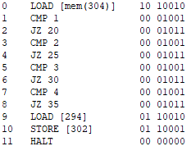0 - načíta ukazovateľ na miesto v pamati ktoré obsahuje typ pohybu

1 - 8 – podľa toho ktorý krok to je tak to vykoná

9 – 11 – ak bude v postupnosti 0, načíta miesto v pameti kde je uložené číslo 0, uloží ho do pamäti na miesto 302 a skončí program

Po tom ako sa vykoná všetko spojené s pohybom, riadok 14 presunie pointer o miesto v pamäti nižšie, keďže kroky sú v pamäti uložené za sebou

V prípade, že je pohyb 1 (hore), načíta riadkovu súradnicu a zmenší o 1

V prípade že je pohyb 2 (vpravo) načíta stĺpcovú súradnicu a zväčší o 1

V prípade že je pohyb 3 (dole) načíta riadkovu súradnicu a zväčší o 1

V prípade že je pohyb 4 (vľavo) načíta stĺpcovú súradnicu a zmenší o 1

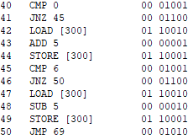Skontroluje súradnicu riadku či nie je 0 alebo 6, ak je tak ju opraví. V zadaní sa píše, že sa dá prechádzať cez hrany, tak zmení na 5 a 6 zmení na 1

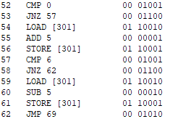To isté ale so stĺpcami

Načíta z pamäte číslo 1, uloží ho na miesto 302 a ukončí program

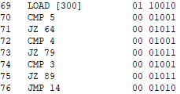Kontroluje či sa figúrka nedostala na miesto ohrozenia, inú šachovú figúrku alebo prekážku. Celý riadok 5 je nedostupný, takže ak sa tam figúrka ocitne, program skončí. Ak je figúrka na riadku 3 alebo 4, posiela ďalej

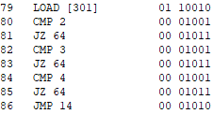V prípade že sa figúrka ocitla na riadku 4 skontroluje stĺpec, či tam môže byť. Ak nie, program skončí

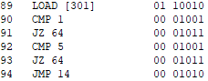V prípade že sa panáčik ocitol na riadku 3 skontroluje stĺpec, či tam môže byť. Ak nie, program sa skončí.

Riešenie – pamäť

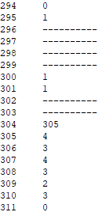Uložené hodnoty používané na ukladanie pri skončení programu

Súradnice štartovacej pozície figúrky, počas program sa updatujú

Pointer na krok

Postupnosť krokov

Simulujeme takúto postupnosť krokov: 4 3 4 3 2 3 0. Žltou farbou je označený krok, ktorý sa nepodarilo vykonať pretože sa dostal na políčko ohrozenia. Konečné súradnice hráča po vykonaní postupnosti budú (riadok, stĺpec) – (3, 5).

|  |  |  |  |  |  |
| --- | --- | --- | --- | --- | --- |
|  | 1 | 2 | 3 | 4 | 5 |
| 1 | H |  |  |  | ← |
| 2 |  |  |  | ← | ↓ |
| 3 |  |  |  | ↓ | H |
| 4 |  |  |  |  | ↓ |
| 5 |  |  |  |  |  |

Pamäť pred spustením programu

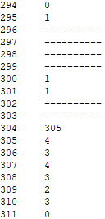

Pamäť po spustení programu

